多机器人路径规划算法需求分析报告

版本：4.0
日期：2026年1月6日
撰写方：西北工业大学

目录
1 引言 3
1.1编写目的 3
1.2适用范围 3
2项目背景与业务场景 3
2.1调度架构与现状 3
2.2业务场景概述 4
3 需求来源与约束条件 4
3.1 需求来源 4
3.2 关键约束与前提假设 4
4 功能需求分析 5
4.1 分层路径规划 5
4.2 基于站点属性的路径冲突规避 5
4.3 实时预判与主动再规划 6
4.4 管控区域与“一轨一车”控制 7
5 数据需求分析 8
5.1 数据类别 8
5.1.1地图与站点信息 8
5.1.2 机器人与设备数据 9
5.1.3 任务与订单数据 9
5.1.4 实时状态与路径数据 10
5.1.5 管控区域与安全约束数据 10
5.2数据在 CBS 算法各阶段中的作用分析 11
6 拟采用方法分析与预期效果 13
6.1 基于CBS改进的多机器人路径规划方法 13
6.2 拟采用CBS方案的预期效果 14
6.2.1 功能与安全层面的效果 14
6.2.2 性能与可用性层面的效果 15

1 引言

1.1编写目的
本报告在《多机器人路径规划算法需求规格说明》基础上，结合项目组对数据需求与算法方案的梳理，形成一份面向实现侧的需求分析文档。
报告目标是：
- 将需求方提出的业务诉求、功能目标规范转化为可落地的系统需求；
- 明确多机器人路径规划服务所需的数据、算法能力及非功能指标；
- 为后续基于CBS（Conflict-Based Search）的路径规划算法设计与实现提供依据；

1.2适用范围
本报告适用于：
- 多机器人路径规划算法服务的设计、开发与测试；
- 项目内部就算法实现路径、数据建设路线及阶段性目标达成共识；

2项目背景与业务场景

2.1调度架构与现状
现有系统采用调度服务与路径规划服务分离架构：调度系统作为主控，负责任务下发、机器人状态监控与指令执行；路径规划算法以独立服务形式提供路径计算能力。
当前路径规划算法在以下方面存在瓶颈：
- 随着机器人数量与区域数量增加，算法性能与响应时延难以满足业务增长需求；
- 对站点属性（工作点、禁区、启用状态等）的处理较为粗糙，容易在瓶颈工位附近产生阻塞或安全风险；
- 缺乏有效的实时预判与主动再规划能力，多在冲突发生后才被动修正；

2.2业务场景概述
业务场景主要包括：多个AGV/AMR在若干业务区域内执行物料搬运、上下料、在制品转运等任务。典型特征为：
- 场地被划分为多个逻辑区域，每个区域包含若干站点与通道；
- 同时在线机器人数量在“十台级～百台级”范围，存在区域型机器人与全局型机器人；
- 存在工作站点（如顶升/交接货位）、禁行区域（如高温烘干室、电梯轿厢）以及“一条轨道只允许一车通行”的硬性约束；
- 地图存在动态变化：临时禁行、维护封锁、新增通道等，需要路径规划服务能够感知并及时调整；

3 需求来源与约束条件

3.1 需求来源
（1）《多机器人路径规划算法需求规格说明》
由西安航天自动化股份有限公司提供，作为甲方需求与验收的主要依据，明确了多机器人路径规划服务在以下方面的要求：分层路径规划策略、基于站点属性的避让规则、实时预判与主动再规划机制
（2）项目组与需求方的沟通纪要及内部技术预研结论
在规格说明的基础上，项目组通过与需求方的多轮讨论、对现有调度业务流程和现场约束条件的调研，以及内部算法方案评审，逐步形成了对数据需求和可选算法路径的统一认识。

3.2 关键约束与前提假设
（1）机器人位置与当前任务信息：调度系统RDS可以稳定提供机器人当前临近站点距离、步进任务百分比、当前步进任务的起始点、当前步进任务的目标点等任务信息，并会根据当前需执行任务给定对应的地图信息，初期版本将综合考虑以上信息进行路径规划；
（2）地图需支持动态更新：包括站点启用状态、禁区设置、连通关系调整等，路径规划算法必须能在运行过程中感知并使用最新地图。
（3）“一轨一车/一区一机”为硬约束：由于场地狭窄，一个步进或某些管控区域同时间只允许一台车通行，这是安全与业务上的强制规定。
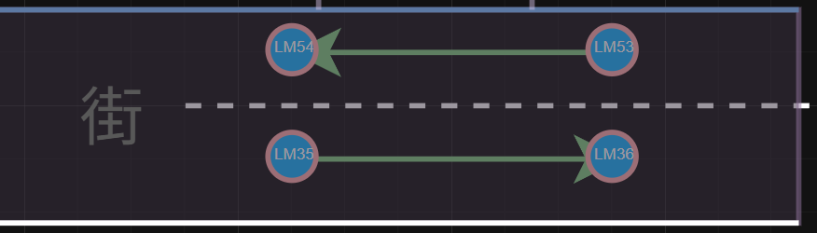

4 功能需求分析

4.1 分层路径规划
根据规格说明，路径规划需结合机器人类型（区域型/全局型），动态确定规划范围与纳入的机器人集合：
- 对单域型机器人：仅在所在区域内进行局部规划，纳入该区域内所有相关机器人；
- 对全局型（跨域型）机器人：在其任务路径涉及的所有区域上进行规划，并纳入这些区域内所有可能交互的机器人；
需求分析：
- 算法侧需支持按group_id进行地图分段与区域过滤；
- CBS搜索时可以在区域范围内局部求解，避免全地图暴涨的计算量；
- 需要调度系统在请求中提供机器人类型及其所属分组信息；

分层调度说明
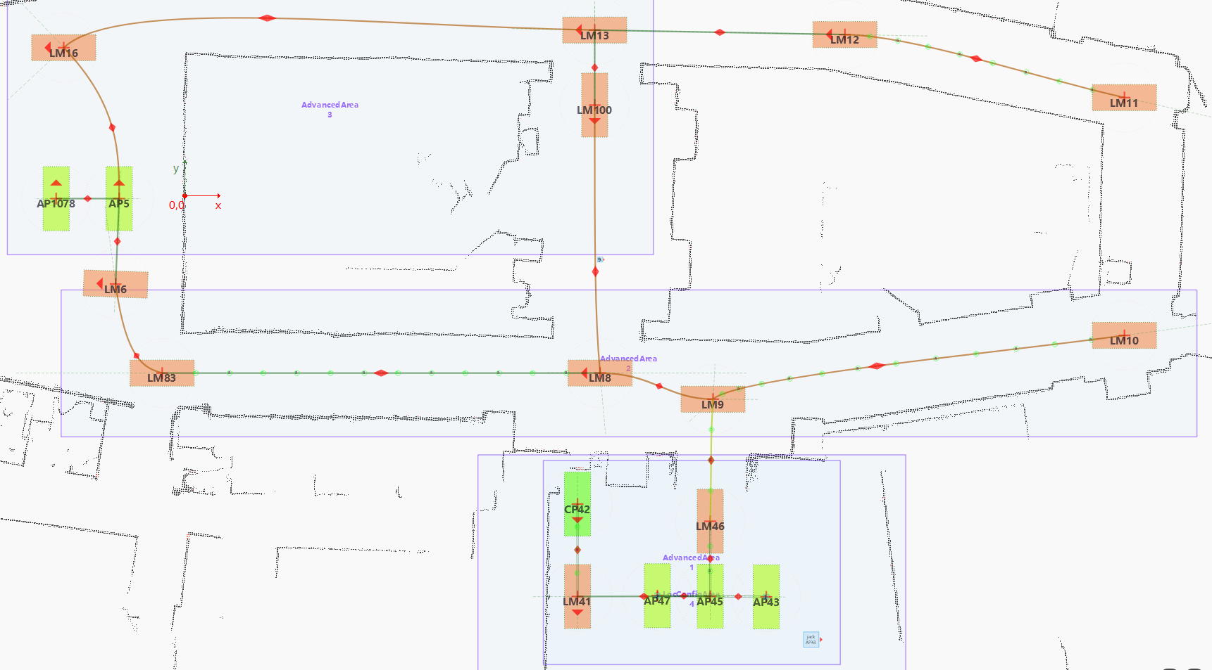
图1 R1的地图（属于分组T1）
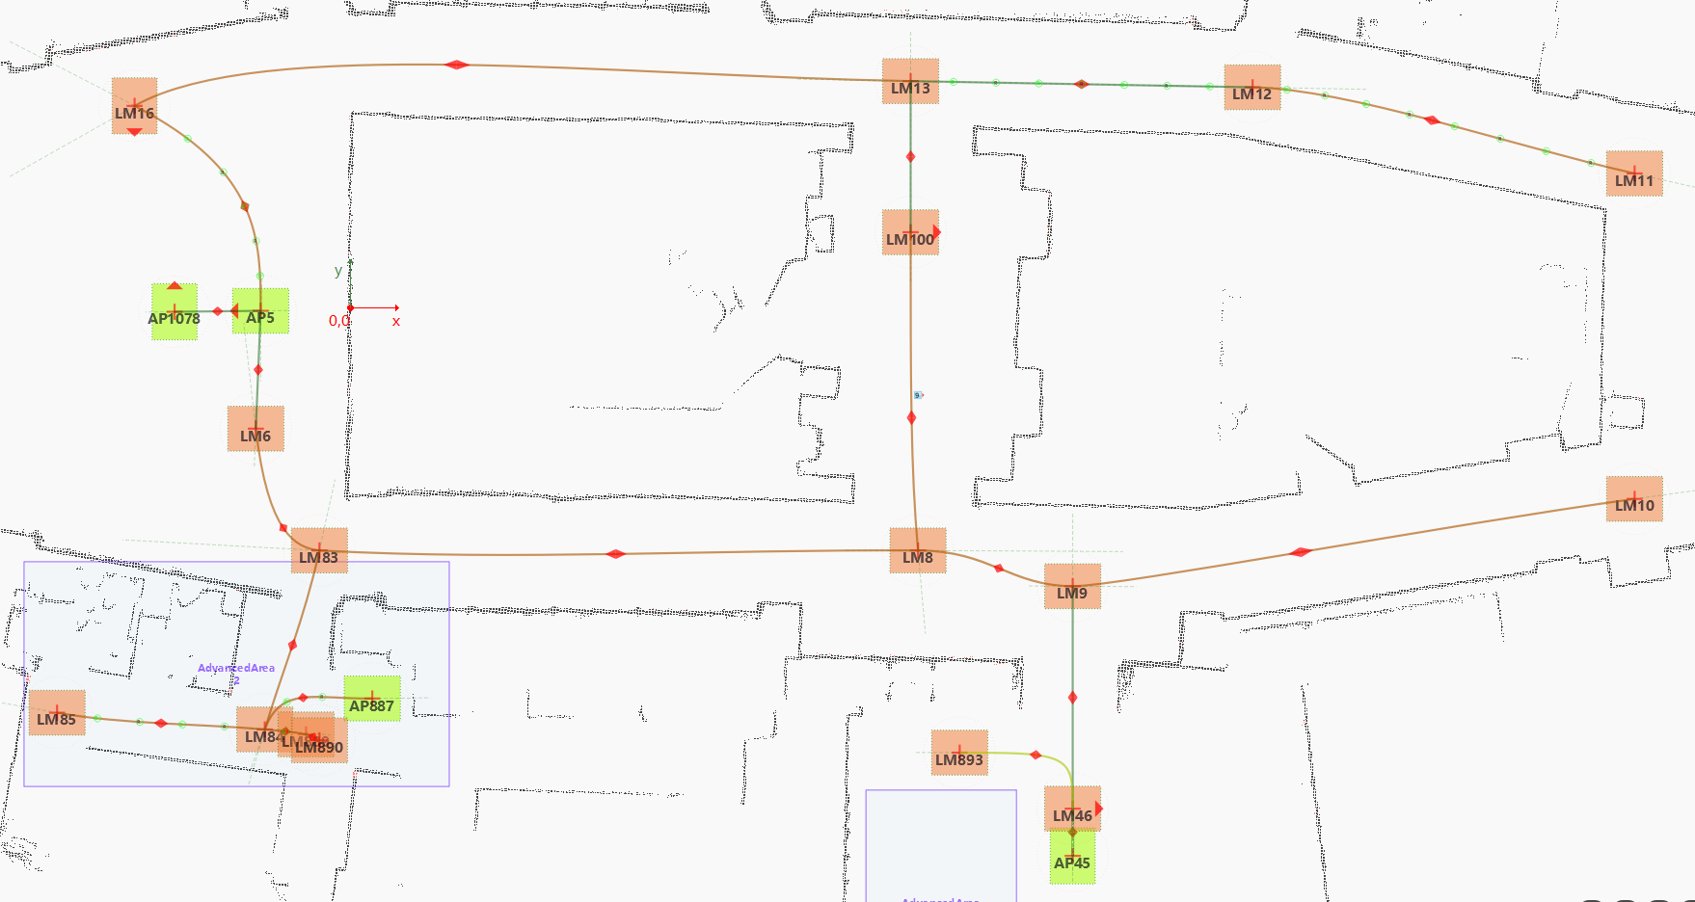
图2 R2的地图（属于分组T2）
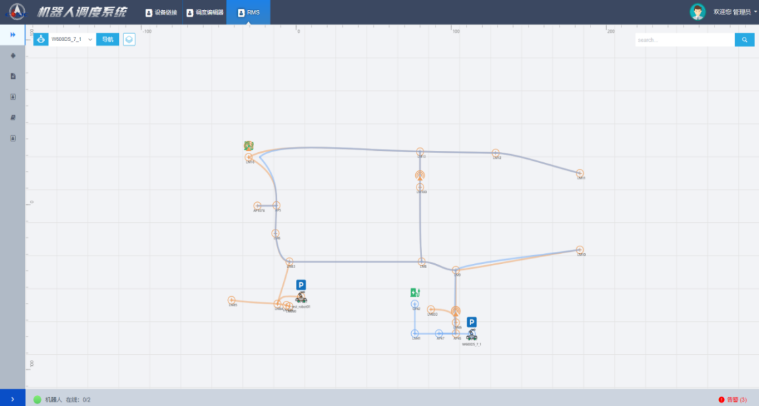
图3 RDS界面中R1和R2的融合地图（蓝色为ROBOT1，橙色为ROBOT2）
（1）地图相同的机器人属于同一分组
（2）不同分组的地图可能存在重叠（如图3）
（3）地图完全不重叠的区域我们约定名称为“业务域”，简称BF，分组地图为业务域地图的子集，若分组有交集，则业务域最小为这些分组的并集（如图4）。
（4）RDS会给路径规划引擎同步机器人信息，包括某个机器人的分组（如T1、T2）、业务域等。一台机器人只会属于一个分组，但可能属于多个业务域，对于仅属于一个业务域的机器人称为单域型机器人，对于属于两个或以上业务域的机器人称为跨域型机器人（如图5）。
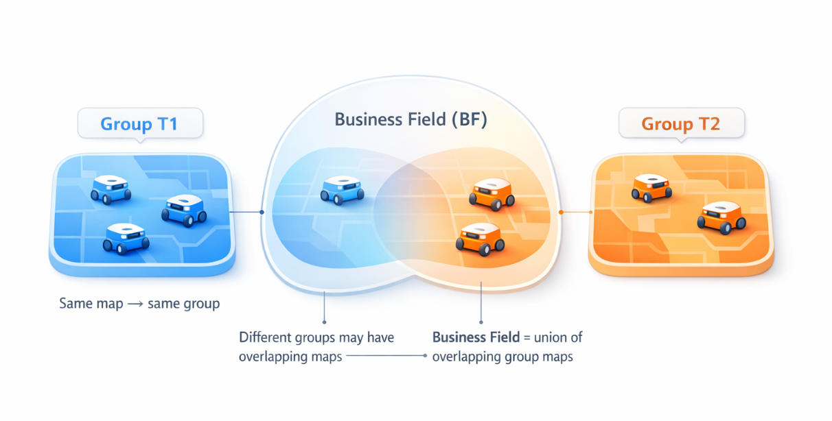
图4 机器人、分组、业务域关系
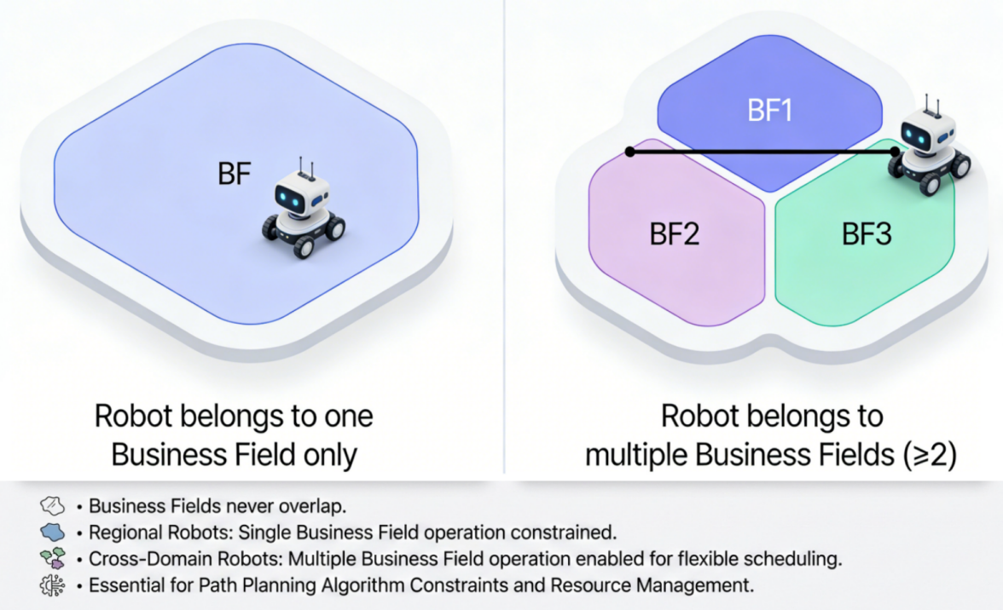
图5 单域型（左）与跨域型（右）机器人说明

4.2 基于站点属性的路径冲突规避
规格说明要求：路径规划必须识别站点启用状态、工作点属性和禁区标识，避免不合理占用：
- 已被占用的站点不得出现在任何路径中；
- 工作点通过特定的命名方式给出，其应只作为起/终点或业务指定必经点，避免被当作中间避让点；
- 禁区站点分为站点锁定管理器和临时禁区管理器给出的站点，其通过对应的站点集合给出，规划路径必须完全绕开；
需求分析：
- 在CBS的单机器人最短路子问题中，需要对图进行预处理：
- 将禁区节点，包含站点锁定管理器和临时禁区管理器给出的站点，移出可行图；
- 对非本任务相关的工作点设置为不可中转；
- 冲突检测与约束生成时，还需考虑区域与站点类型的组合约束；

4.3 实时预判与主动再规划
规格说明指出：算法应维护内部状态机，通过调度系统推送的实时数据预判未来冲突（包括死锁、相向而行、管控区域冲突等），并在冲突发生前就触发再规划。
需求分析：
当前可以从RDS系统中接收并缓存的数据，主要包括以下两种类型：
（1）增量更新类数据：
- 地图信息
- 全部运行中机器人地图的融合路径列表（路径对象包含组名、开始站点、结束站点、路径长度）；
- 管控区域信息列表（区域信息包含区域名称、区域内的站点、区域类型、占用状态、占用的机器人ID）；
- 起末点信息：多机器人<起点，终点>导航列表（对象包含机器人名称、分组名称、起点、终点）。下发新任务RDS请求算法，后续由算法推送RDS
（2）需要持续接收并缓存的实时数据：
- 全部运行中机器人的步进任务队列管理器Map<机器人ID，步进任务队列>（步进任务队列是由路径规划算法规划好的startpoint→endpoint的步进队列），至少包括：
  - 步进任务ID（全局唯一）；
  - 起点；
  - 终点；
  - 步进长度；
- 全部运行中机器人的控制器镜像队列管理器Map<机器人ID，步进任务队列>（数据结构同步进任务队列，是由步进任务队列弹出且已下发至机器人控制器的步进任务，满足：初始步进任务队列 = 当前步进任务队列 + 控制器镜像队列 ）
- 全部运行中机器人的任务状态管理器Map<机器人ID，机器人任务状态>，机器人任务状态至少包括：
  - 临近站点；
  - 临近站点距离；
  - 步进任务百分比；
  - 当前步进任务的起始点；
  - 当前步进任务的目标点；
  - 步进任务状态列表（已完成的全部任务状态和未完成任务状态），至少包括：
    - 步进任务ID（全局唯一）；
    - 步进任务状态（Waiting=1, Running=2, Suspended=3, Completed=4, Failed=5, Canceled=6）
- 全部运行中机器人的乘梯状态状态机Map<机器人ID，乘梯状态>（路径冲突时，仅可对乘梯状态为 Free的机器人进行重规划）
- 站点锁管理器：Map<被锁定的站点名，锁定该点的机器人ID>，全局。
- 临时禁区管理器：Set<站点名>，全局。
CBS在实现上可采用“离线+在线结合”的方式：
- 初次规划：基于当前任务集和状态进行全局CBS规划；
- 运行中：定期或事件触发式检查已规划路径，发现冲突后通过增加约束、局部重规划解决。
初期预判主要基于临近站点、临近站点距离、当前步进任务百分比和预计到达时间（通过边行驶时间估算）综合考虑给出。

4.4 管控区域与“一轨一车”控制
规格说明中对管控区域（如电梯、狭窄通道）提出“同一时间只允许一台机器人进入”的明确要求；项目场地本身也存在“一条轨道只允许一车通行”的硬性约束。
需求分析：
（1）需要在地图层将管控区域抽象为带有region_id与exclusive=true标记的区域；
（2）对轨道类通道，可以按区域或按边进行“资源建模”，在CBS约束或ReservationTable中体现：
- 给定时间区间内，某区域（region_id）或步进路径（edge_id）仅允许一个机器人占用；
（3）冲突检测阶段需要支持区域冲突检测：
- 若两条路径在同一时间窗内访问同一region_id，则视为冲突，在CBS中为其中一台机器人增加“区域时间约束”并重新规划；
- 动态地图更新需能够修改区域定义和启用状态，以应对现场临时封闭/开放；

5 数据需求分析
本项目已经基于前期梳理，形成了一套较完整的“路径规划所需数据”清单，包括地图与站点信息、机器人与设备信息、任务与订单信息、实时状态与路径信息、管控区域与安全约束信息等五大类。

5.1 数据类别
针对于前文中可以提供的数据进行重构，得到下列五大类数据，包括地图与站点信息、机器人与设备数据、任务与订单数据、实时状态与路径数据、管控区域与安全约束数据，以下对五类重构后的数据进行解释说明。

5.1.1地图与站点信息
含义 | 更新频率 | 关联功能 | 作用
站点唯一标识符 | 静态配置 | 基础拓扑索引 | 构建全局拓扑图的节点索引，用于单机器人最短路径搜索
邻接站点列表（拓扑连通关系） | 静态配置 | 图搜索路径规划 | 影响单机路径可达性与搜索分支数
与每个邻接站点之间边长 | 静态配置 | 路径代价计算 | 影响 CBS 中路径优劣比较与冲突时间预测
边是否单向/双向 | 静态配置 | 有向图搜索 | 减少非法边冲突，提升路径可行性
站点所属管控区域ID | 增量更新 | 区域管控“一区一机” | 将站点映射至区域资源，用于“一区一机”建模
站点/边是否启用 | 实时更新 | 地图动态更新支持 | 支持在线再规划与地图动态更新

5.1.2 机器人与设备数据
含义 | 更新频率 | 关联功能 | 作用
机器人唯一标识 | 静态配置 | 机器人状态索引 | 冲突归因与约束分配的基础
机器人类型/型号 | 静态配置 | 决定速度、转弯约束等 | 影响时间维度冲突检测与到达时间计算
机器人分组 | 静态配置
所属默认区域/工作域 | 静态配置 | 分区调度、分层规划决策 | 降低搜索规模，提升算法扩展性
运行状态（空闲/执行中/故障等）* | 实时更新 | 调度任务分配判断 | 避免对不可调度机器人产生无效约束

5.1.3 任务与订单数据
含义 | 更新频率 | 关联功能 | 作用
任务唯一标识 | 静态配置 | 任务跟踪索引 | 任务级路径规划与状态追踪
取货点站点ID（起点） | 静态配置 | 路径规划起点 | 决定低层搜索初始状态
放货点站点ID（终点） | 静态配置 | 路径规划终点 | 决定低层搜索终止条件
必经站点序列（若有） | 静态配置 | 路径约束（顺序） | 增加路径约束条件，  影响可行解空间
任务优先级 | 静态配置 | 冲突解决排序 | 冲突时决定让行或重规划顺序
任务所属业务区域/楼层等 | 静态配置 | 分区任务分配 | 降低搜索规模，  提升算法扩展性
指定执行该任务的机器人ID | 静态配置 | 路径规划服务选择路径 | 减少调度不确定性
任务状态（等待/执行中/完成） | 实时更新 | 判断是否需要规划 | 控制 CBS 调用时机

5.1.4 实时状态与路径数据
含义 | 更新频率 | 关联功能 | 作用
机器人标识 | 实时状态 | 索引匹配机器人 | 方便掌控机器人的实时状态
当前所在站点 | 实时状态 | 判断是否进入区域/边 | 支持重规划
当前执行的任务ID | 实时状态 | 任务进度监控 | 防止路径与任务错配
当前子路径起止点 | 实时状态 | 分段规划终点 | 降低在线重规划计算量
当前机器人已规划的完整路径节点序列 | 增量状态 | 冲突检测 | CBS 冲突检测的直接输入
当前步进任务进度百分比 | 实时状态 | 精细预判 | 精细估计到达时间提高冲突预判准确性
剩余关键路径点 | 实时动态 | 预判即将进入区域/边 | 提前触发冲突检测与约束生成

5.1.5 管控区域与安全约束数据
含义 | 更新频率 | 关联功能 | 作用
管控区域标识 | 增量状态 | 区域控制、一区一机 | 支持 CBS 中“资源冲突”建模
区域包含的站点集合 | 增量状态 | 进入区域检测 | 实现区域级冲突检测
是否独占 | 增量状态 | 一区一机规则 | 转化为区域互斥约束
当前区域状态 | 增量状态 | 冲突避免/等待调度 | 决定等待或重规划策略
特许进入的机器人类型/ID列表 | 静态配置 | 区域通行权限 | 增加约束合法性判断
若为电梯等特殊资源的编号 | 静态配置 | 电梯调度协同 | 明确特殊位置的详细属性
区域内受控的边列表 | 静态配置 | 特定路径管制 | 建模“一轨一车”通道

5.2数据在 CBS 算法各阶段中的作用分析
本项目从系统实现角度梳理了多机器人路径规划所需的各类数据要素。由于不同类型的数据并非在算法执行的所有阶段均发挥同等作用，所以在CBS算法的不同处理步骤中承担着各自明确的功能角色。结合本项目实施方法的具体流程，下面对各阶段所使用的输入数据及其具体作用进行说明。
CBS 算法阶段 | 使用的数据类别 | 关键输入数据项 | 在该阶段的具体作用
单机初始规划 | 地图与站点信息 | 站点唯一标识符、邻接站点列表、边长、边方向、站点/边启用状态 | 构建可搜索拓扑图，作为单机器人最短路径搜索的状态空间
单机初始规划 | 地图与站点信息 | 站点所属管控区域 ID、禁区定义、工作点属性 | 在规划阶段直接纳入静态业务与安全约束，生成静态可行路径
单机初始规划 | 机器人与设备数据 | 机器人唯一标识、机器人类型/型号、所属默认区域 | 明确规划主体，确定速度参数与分区规划范围
单机初始规划 | 任务与订单数据 | 起点站点 ID、终点站点 ID、必经站点序列 | 确定单机规划的起始状态、目标状态及路径约束
多车冲突检测 | 实时状态与路径数据 | 各机器人已规划路径节点序列 | 构建全局路径集合，作为 CBS 冲突检测的直接输入
多车冲突检测 | 地图与站点信息 | 边信息、站点属性 | 识别节点冲突、边冲突及对向交换冲突
多车冲突检测 | 管控区域与安全约束数据 | 管控区域 ID、区域包含站点集合、是否独占 | 检测违反区域级冲突
多车冲突检测 | 实时状态与路径数据 | 路径进度百分比（可选）、当前位置 | 估计到达时间，提高时间维度冲突判断精度
生成约束并局部重规划 | 管控区域与安全约束数据 | 区域独占标识、受控边列表 | 将冲突转化为节点/边/区域的时间约束条件
生成约束并局部重规划 | 机器人与设备数据 | 机器人唯一标识、运行状态 | 明确受影响机器人，避免无关重规划
生成约束并局部重规划 | 任务与订单数据 | 任务优先级、任务状态 | 决定冲突解决顺序及让行策略
生成约束并局部重规划 | 实时状态与路径数据 | 当前子路径起止点、剩余关键路径点 | 支持局部重规划，降低计算复杂度
持续在线预判与修正 | 实时状态与路径数据 | 当前所在站点、剩余路径节点、任务进度 | 预测即将进入的站点、边或区域，提前发现潜在冲突
持续在线预判与修正 | 地图与站点信息 | 站点/边启用状态更新、临时禁区 | 响应动态地图变化，触发在线再规划
持续在线预判与修正 | 管控区域与安全约束数据 | 当前区域占用状态 | 判断是否需要等待或提前调整路径

6 拟采用方法分析与预期效果
本项目拟采用的CBS（Conflict-Based Search），整体思路可以概括为“四步闭环”：单机初始规划→多车冲突检测→生成约束并局部重规划→持续在线预判与修正。
结合本项目的系统架构和数据条件，CBS的实现大致包括以下几个关键环节。

6.1 基于CBS改进的多机器人路径规划方法
本项目拟采用CBS（Conflict-BasedSearch）及其工程化变体作为多机器人路径规划服务的核心框架。该方法总体遵循“先规划—再检测—再规划”的闭环思路：首先为每台机器人生成满足静态业务约束的单机可行路径；随后在时间维度上对多车路径进行冲突检查；一旦发现冲突，将冲突转换为约束条件并触发局部重规划；对于拓扑图重叠的机器，其可以做到在时间维度上，尽可能避免出现锁定节点的冲突，并且在遇到锁定节点时可以采用重规划或等待的方式避免冲突。
在本项目场景下，CBS的实现要点可概括为以下三点：
- 静态约束下的单机路径生成
基于现有地图拓扑与站点属性，在规划阶段直接纳入禁区、工作点规则、单向路以及站点启用状态等静态约束，生成从机器人当前位置到任务终点的单机路径，为后续多机器人协调提供基础。
- 多车冲突检测与约束化处理
对多台机器人路径在离散时间轴上进行检查，识别并处理节点冲突、边冲突/对向交换冲突，以及管控区域冲突等典型问题；其中，“一轨一车/一区一机”等硬性规则通过“区域/资源互斥约束”的形式统一纳入冲突处理流程。
- 局部重规划与在线再规划机制
当检测到有新的任务下发时，调度系统会主动请求对可能需要路径重排的机器，进行新的一次路径规划；同时在执行过程中的遇到可能的冲突点时，即检测到路径点被锁定时，算法主动发出信息，调度系统检测到信息后发出重规划要求。
通过上述方式，CBS能在不依赖额外感知数据的前提下，以统一框架处理“节点–边–区域”多层级约束，兼顾本项目对安全性、可解释性、动态调整能力以及工程落地可维护性的要求。

6.2 拟采用CBS方案的预期效果
在上述工程化实现基础上，本项目采用CBS方案预期能够达到如下效果

6.2.1 功能与安全层面的效果
（1）多机器人无冲突运行
- 对于对向会车，在规划阶段通过约束与重规划提前消解，而不是留给执行层临时处理。
（2）满足“一轨一车/一区一机”等硬约束
- 任意时刻，每条被建模为“单车道”的通道或被定义为“管控区域”的区域，最多只有一台机器人处于占用状态；
- 进入顺序、等待与放行行为符合预设规则（如先到先得或按任务优先级）。
（3）遵从工作点与禁区的业务规则
- 工作点只在与当前任务直接相关时被用作起点/终点/必经点，不会出现无关车辆在工位口中途避让、长时间占道；
- 禁区在路径层面完全被绕开，保证安全和工艺要求。
（4）主动预判与再规划能力
- 在RDS下发新的任务时
首先，在初始算法规划过程中，先采用对初始批次任务独立规划，再判断可能冲突点，对可能冲突点进行微调，得到初始第一步路径规划方案。其次，由RDS下发后续任务后，对该任务进行单独规划麻将规划结果并入第一步得到的路径规划方案，再根据当前可能冲突点进行路径方案的调整，最后得到最终的路径规划总体方案。
- 当遇到可能冲突点时
再初始规划方案中所有的路径相交点都是再理论上不会发生冲突，但实际执行过程中，由于误差的存在可能导致这些点变成冲突点，故当遇到冲突点时，算法会进行判断，判断当前理论冲突点是否可能发生实际冲突，若会发生则算法发出信息告知RDS，此时RDS停止对所有可能相关机器下发下一步路径点，并且RDS发送请求对路径进行调整和重规划
（5）保证AGV运行连续性
- 在出现需要进行路径重规划的路径点位置，采用提前两步进行预测，避免出现AGV冲突的问题
- 在起步时确保RDS下发后两步机器行驶的路径点
- 可以根据任务下发情况确定AGV是否前往集合区域等待或是直接采用最短路径执行下一步任务

6.2.2 性能与可用性层面的效果
（1）在典型业务规模下满足秒级响应
- 通过区域划分、局部重规划和启发式剪枝，在“几十台机器人、多个区域并发”的典型规模下，初次规划和一次再规划均可在秒级甚至更优时间内完成；
- 对于仅涉及少数机器人的局部调整，请求响应时间进一步缩短。
（2）路径质量可控，接近最短路径水平
- 在无冲突或冲突较少的场景下，路径长度接近单机最短路；
- 在高拥堵场景中，即便需要一定绕行，整体路径长度偏差仍可控制在可接受范围内，通过统计指标（平均偏差率）进行量化。
（3）可解释性强，便于验收和运维
- 每一次冲突检测、约束生成和重规划都有明确记录，可追踪“为什么绕路”“为什么等待”；
- 有利于在验收阶段向甲方说明算法行为，也便于后续调整策略或参数。
（4）具备扩展为多目标优化的基础
- 在当前优先目标（安全、无冲突、满足硬约束）的前提下，未来可以在CBS框架上逐步加入能耗、设备负载均衡、任务完工时间等优化目标；
- 数据与算法结构已提前预留了扩展空间，不需要推翻重来。

